Муниципальное бюджетное дошкольное образовательное учреждение
«Ермаковский детский сад № 5 комбинированного вида»

«Как влияет солнечный свет на рост растений»
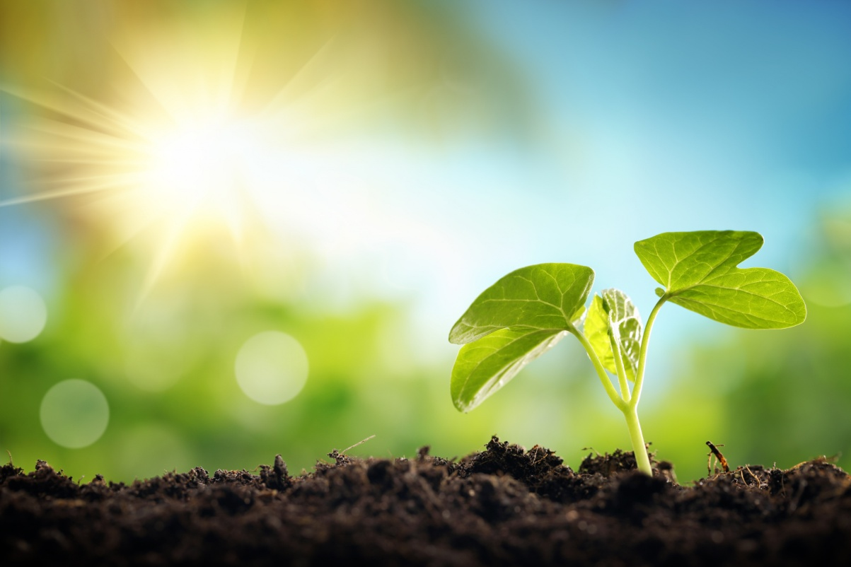

Автор: Шиленков Андрей – разновозрастная группа «Пчёлки»
Руководитель: Столбунова Ольга Николаевна, воспитатель

Ермаковское, 2023 г.
ВВЕДЕНИЕ
Давно известно, что без зеленого растения не может быть жизни на Земле. Только оно способно из простых соединений – земли, воздуха и воды – создать необходимые для жизни человека и питательные вещества [1]. Я всегда думал, что растение питается водой которые корень берет из почвы. Но недавно, я узнал, что растение оказывается еще и питается из воздуха, данное явление называется «фотосинтез». Причиной появления жизни на Земле является, именно процесс фотосинтеза, который характерен для зеленых растений [4].
Цель исследовательской работы: определить, насколько необходим солнечный свет для роста растений.
Задачи:
1. Изучить литературу получить информацию.
2. Установить влияние света на растение (эксперемент).
3. Провести наблюдение за проращиванием и ростом растений.
4. Проанализировать полученные результаты.
Гипотеза: мы предполагаем, что растения (ростки огурца), которым было создано достаточное освещение растут лучше, чем ростки без освещения.
Актуальность: солнечный свет влияет на многие аспекты нашей жизни, в природе без солнечного света невозможен ростр растений, знания о том, как солнце влияет на растение может помочь в дальнейшем всем, кто занимается выращиванием растений, фруктов и овощей.
Своё исследование мы спланировали так:
- найти информацию в энциклопедиях,
- использовать Интернет-ресурсы,
- провести эксперимент в домашних условиях,
- сделать выводы.

Содержание
Теоретическая часть
Основным условием, необходимым для роста растений является свет. Растения используют свет двумя путями: во-первых, свет служит источником энергии для синтеза органических веществ - фотосинтез; во-вторых, свет оказывает влияние на темпы и характер роста, как отдельных органов, так и растительного организма в целом [3]. С одной стороны, - солнечный свет задерживает рост растений, тормозя рост растения вверх и увеличивает его толщину и пышность листьев. Поэтому растения, находящиеся в темноте, всегда более вытянуты, чем растущие на свету. В ночные часы растения, как правило, растут значительно быстрее, чем в дневные, но ростки более тонкие и хрупкие [2]. Узнав, что свет необходим росту растений для здорового развития мне стало интересно узнать, как поведут себя растения совсем без солнечного света на примере рассады огурцов.

Практическая часть
Исследования проводились путем провидения опытов с семенами огурцов «F1 Атлет».
Эксперимент № 1 «Прорастание семян»
Цель: провести наблюдение как будут прорастать семена во влажной среде.
Первый день - семена огурцов предварительно замочили на 4 дня, подготовили две стеклянные одинаковы баночки с отверстием, (рисунки 1, 2, 3, 4, 5) для наглядности эксперимента за корневой системой.
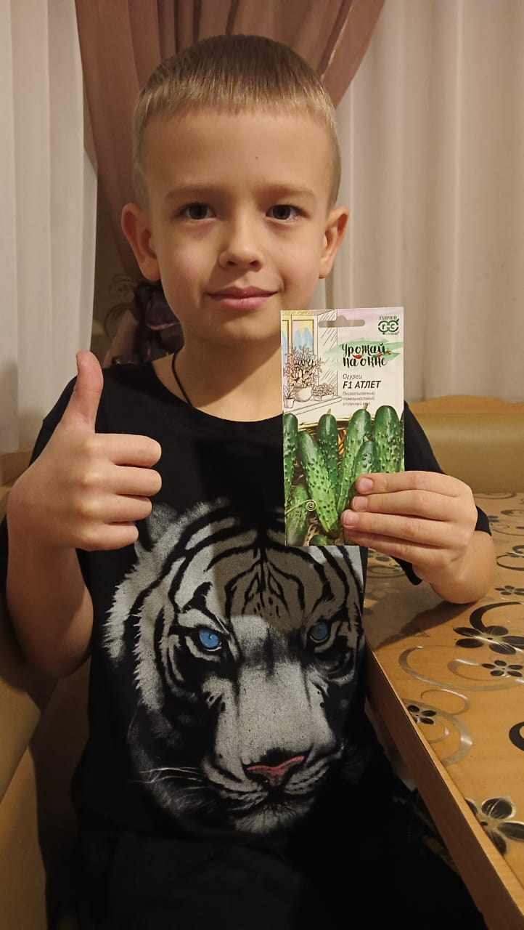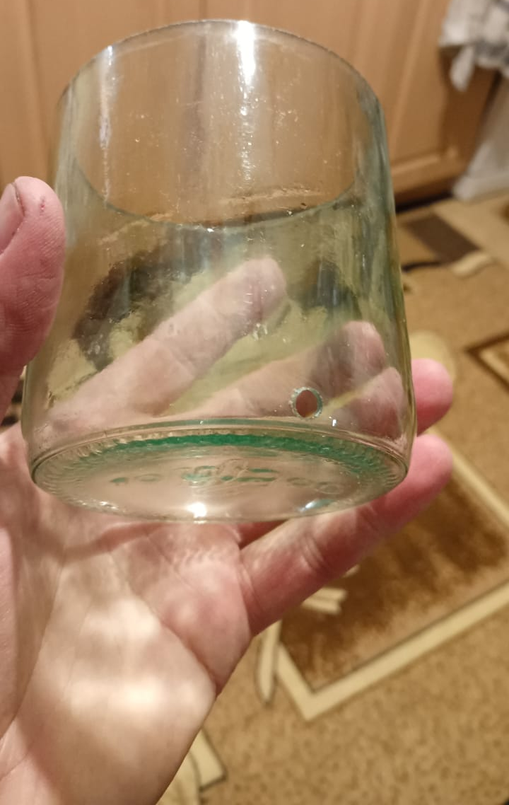
Рисунок 1 Рисунок 2
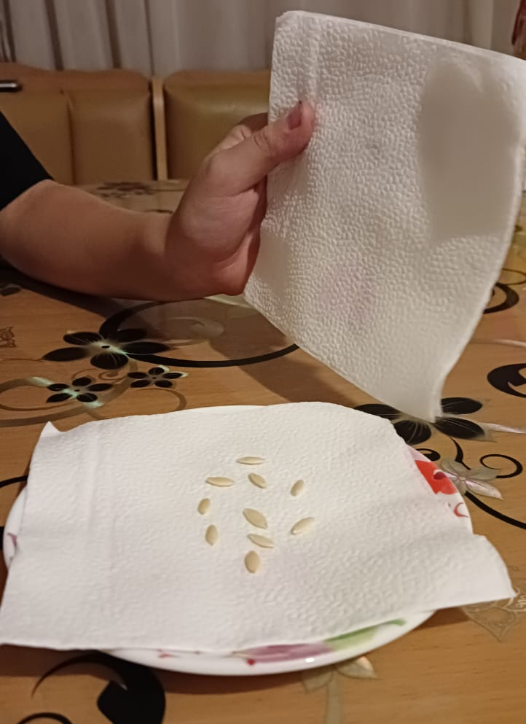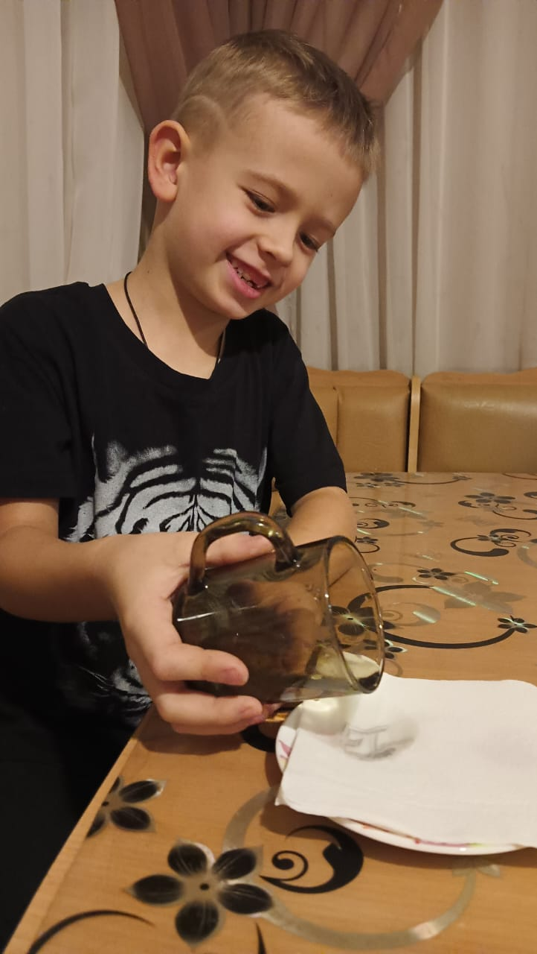
Рисунок 3 Рисунок 4
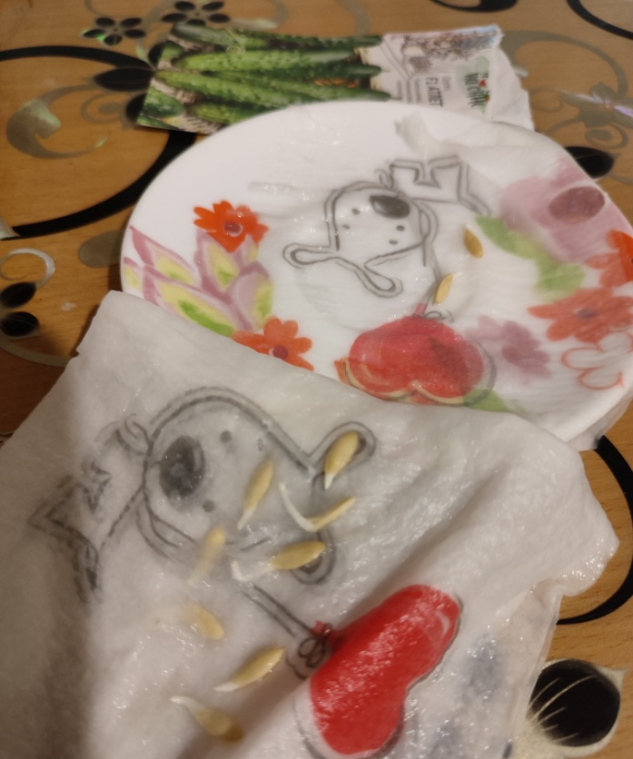
Рисунок 5
Вывод; во влажной среде семена огурцов очень хорошо проросли. Для дальнейшего наблюдения нам надо провести еще один опыт.
Эксперимент № 2. «Рост и развитие растений в разных условиях освещения»
Цель: опытным путем проверить будут ли развиваться и расти растения без солнечного света.
На пятый день, вскрыли пакет, огурцы очень хорошо проросли во влажной и тёплой среде +22 при солнечном естественном (6, 7, 8) освещении (на подоконнике), подготовили горшочки для высадки рассады огурцов: насыпали дренаж и землю. Аккуратно высадили рассаду в две подготовленные баночки ближе к стенкам баночки, для наблюдения за корневой системой огурцов, полили и оставили на ночь.
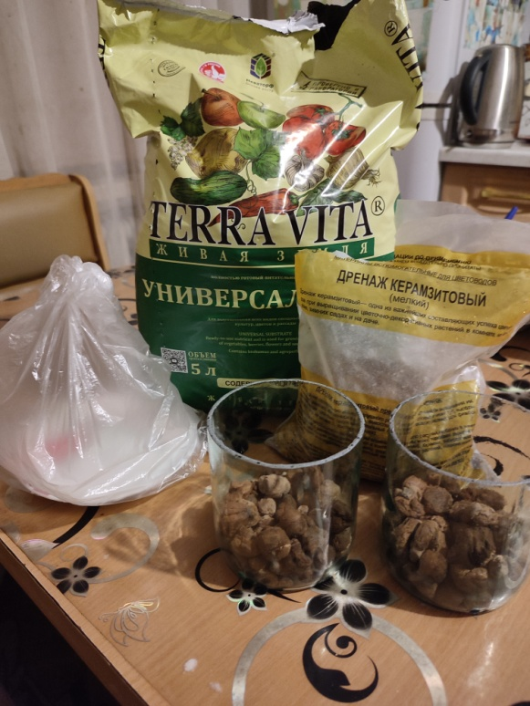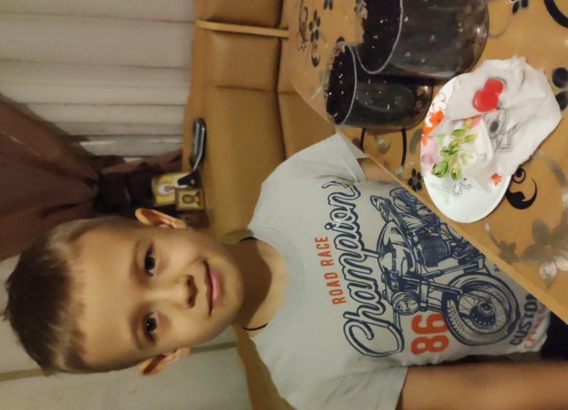
Рисунок 6 Рисунок 7
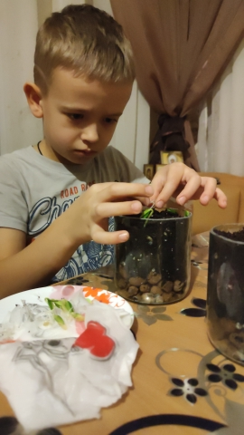
Рисунок 8
Шестой день: огурчики за ночь значительно подросли. Одну баночку с рассадой ставим под освещение, вторую наоборот прячем в тёмное место (рисунок 9, 10, 11).
Рисунок 9
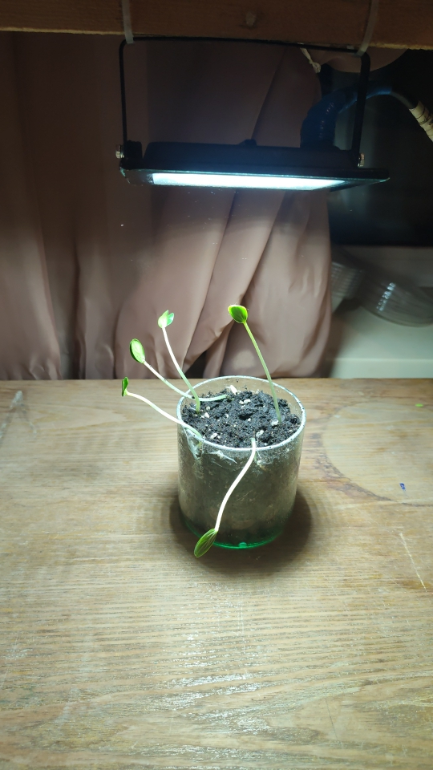
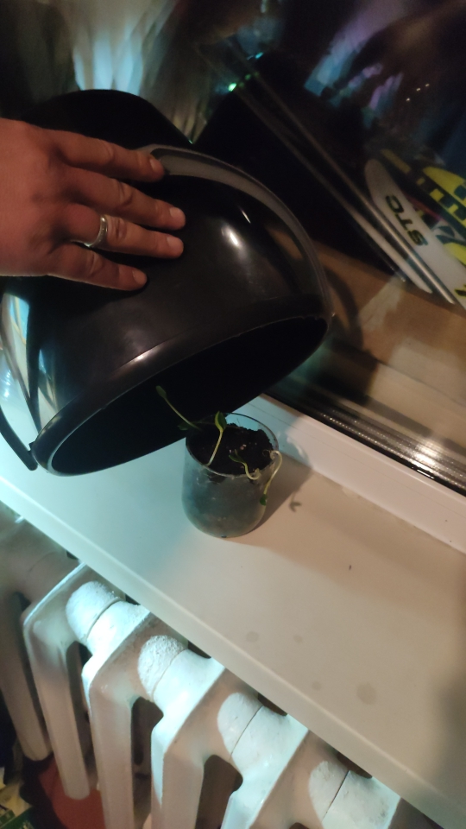

Рисунок 10 Рисунок 11

Седьмой день, наблюдаем активный рост рассады под освещением и истощение огурцов в темноте без света, регулярно поливаем (рисунок 12, 13).
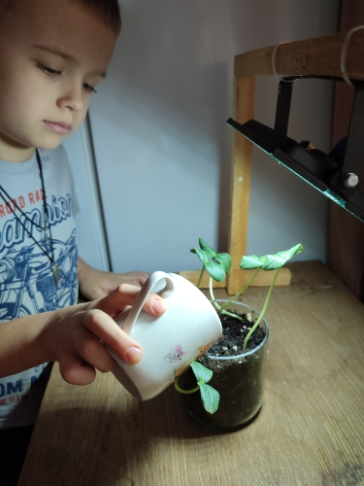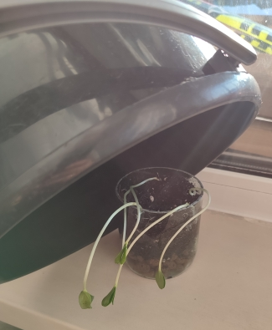
Рисунок 12 Рисунок 13
На десятый день, видим явные изменения и улучшения прорастания под лампой, укрепление и разрастание корневой системы, а без лампы только вялое распускание всего лишь двух листочков, вытянутой в тонкий стержень огурчиков, с плохо развитой корневой системой (рисунок 14,15).
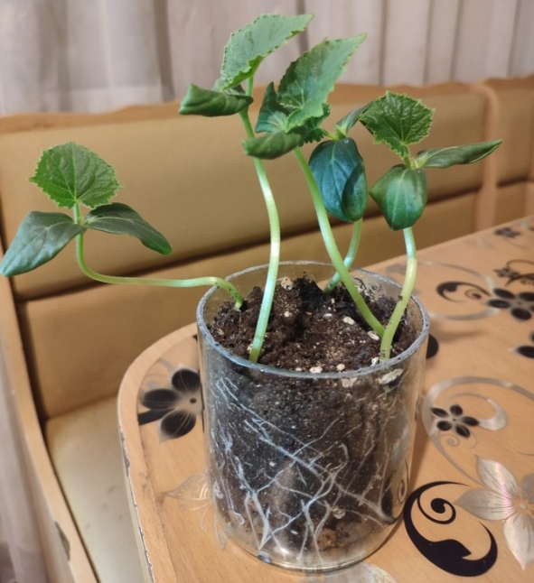
Рисунок 14 Рисунок 15

Вывод: свет очень сильно влияет на жизнь растений!

Заключение.
Проведя исследования, мы убедились, что свет жизненно необходим растениям для здорового роста. В результате эксперимент мы увидели, что растения на свету растут здоровыми и крепкими, а без света ростки сильно вырастают в высоту имеют бледный вид и выглядят хрупкими.

Список литературы
- Большая детская энциклопедия. – М.: АСТ, 2000.
- https://translated.turbopages.org/proxy_u/en-ru.ru.8f595108-65b604f1-7cb8ec2e-74722d776562/https/sciencing.com/the-effect-of-sunlight-on-animals-plants-13427960.html
- Залетаева И.А. «Книга о растениях» Колос 1994.
- Сухова Т.С., Строганов В.И. природа: Введение в биологию и экологию.5кл. –М.: Вентана –Граф.2004.

